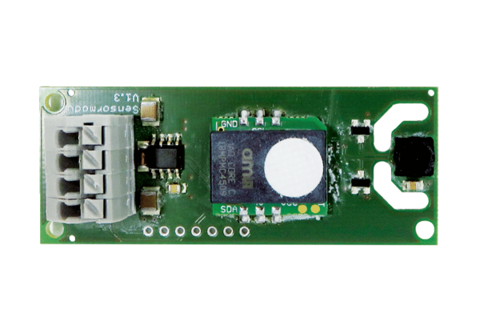Комбинированный датчик WS 75 VOCКомплект поставки: 1 штукАссортимент: К
Номер артикула: 0157.1591Изготовитель: MAICO

